Aantekeningen lessen periode 2
-------------------------------------------------------------------------------------------------------
Periode 2: Week 1 gastcollege Miriam Haagh
Aantekeningen maandagochtend 5 november
Docent: Niels de Beer. Gastspreker: Wethouder Miriam Haagh.
Tijdens de les van 5 november is er een gastcollege gegeven door wethouder Miriam Haagh. Als voorbereiding voor deze les heb ik mezelf ingelezen in haar werk als wethouder en haar portefeuille. Dit heb ik gedaan door op de website van de gemeente Breda en de website van de PvdA (de partij waar zij lid van is), informatie te zoeken over haar. Om meer inzicht te krijgen in haar portefeuille ben ik daar onderdelen van gaan opzoeken, zoals de inhoud van de WMO (Bron: https://www.vacatures.nl/functie/wmo-consulent/), zorg voor elkaar Breda (Bron: https://zorgvoorelkaarbreda.nl/) en haar werk als ambasadeur bij de Regenboogboom(Bron: https://www.regenboogboom.nl/). Aan de hand van deze informatie heb ik een aantal vragen opgesteld. Helaas heb ik deze niet kunnen stellen in de les. Dit had verschillende redenen; Miriam vertelde het antwoord op deze vraag of klasgenoten stelde een soort gelijke vraag. Hierdoor waren mijn eigen vragen overbodig. De vragen die ik van te voren had opgesteld;
- Wat is de aanleiding geweest voor u om ambassadeur te worden van de regenboogboom?
- U heeft aangegeven dicht bij de mensen te willen staan. Hoe doet u dit?
- U bent al een aantal jaar wethouder. Hoe bent u tot deze functie gekomen? Wat heft gemaakt dat u zich verkiesbaar heft gesteld?
Als verslag van het gastcollege heb ik een woordweb gemaakt met informatie die mij het meeste is bijgebleven. Dit woordweb zal te zien zijn op onderstaande afbeelding. De afbeelding daaronder is het zelfde woordweb aangevuld met afbeeldingen om het woordweb te verduidelijken.
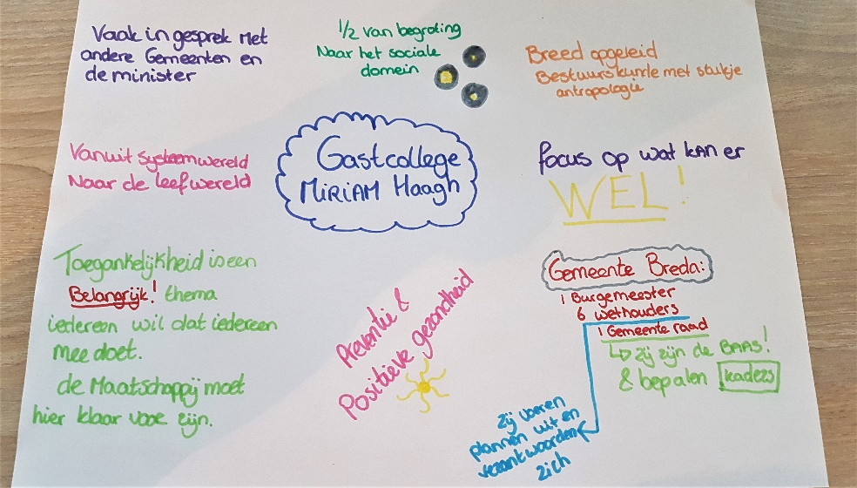
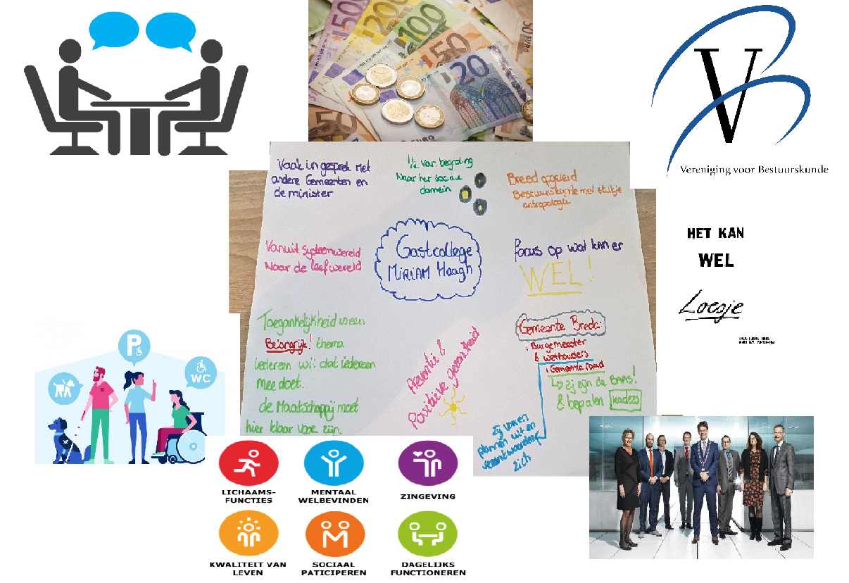

Bron Afbeeldingen:
- Buurtplein Doetichem. (z.d.). Geld [Foto]. Geraadpleegd op 8 november 2018, van https://www.buurtplein.nl/vraag/geld/
- Care innovation center. (z.d.). Positieve gezondheid, wat is dat? [Foto]. Geraadpleegd op 8 november 2018, van https://www.cic-westbrabant.nl/nieuws/positieve-gezondheid-wat-is-dat
- De STARR-methode – wat is het ook al weer? [Foto]. (2017, 17 februari). Geraadpleegd op 8 november 2018, van https://www.pwnet.nl/instroom/artikel/2017/02/de-starr-methode-wat-is-het-ook-al-weer-10125620?vakmedianet-approve-cookies=1&_ga=2.81854742.1847747252.1541662103-62608382.1541662103
- Heijstek, A. (2017a, 15 november). Burgemeester Depla en de wethouders krijgen loonsverhoging: dit verdienen ze volgend jaar [Foto]. Geraadpleegd op 8 november 2018, van https://indebuurt.nl/breda/gemeente/burgemeester-depla-en-de-wethouders-krijgen-loonsverhoging-dit-verdienen-ze-volgend-jaar~13142/
- Loesje. (z.d.). [Loesje poster] [Foto]. Geraadpleegd op 8 november 2018, van https://www.loesje.nl/posters/nl8806_10/
- Vereniging Bestuurskunde. (z.d.). Vereniging Bestuurskunde [Foto]. Geraadpleegd op 8 november 2018, van https://www.bestuurskunde.nl/
- VNG. (z.d.). Doe mee met de Testdag in de Week van de Toegankelijkheid [Foto]. Geraadpleegd op 8 november 2018, van https://vng.nl/onderwerpenindex/dienstverlening-en-informatiebeleid/dienstverlening-aan-inwoners-en-ondernemers/nieuws/doe-mee-met-de-testdag-in-de-week-van-de-toegankelijkheid

-----------------------------------------------------------------------------------------------------

Periode 2: Week 1 Sociaal werk en de WMO
Aantekeningen Woensdag 7 november
Docent: Sophie Bouwens.
Sociaal werk: Waar denk je aan:
- Hulpverlening bij psychosociale problemen. Voornamelijk vraag gestuurd door de cliënt.
- Verschillende doelgroepen.
- Ondersteuning tot bemoeizorg
- Ondersteuning van problemen en niet het oplossen van problemen.
Internationaal: Welbevinden toenemen en relatie mens en omgeving. Sociale verandering en het veranderen van problemen in menselijke relaties.
Werkgebieden social work verbinding met model van positieve gezondheid.
in dezelfde leefgebieden aan het werk.
Micro indiv of systeem
Meso Vereninging/instelling
Macro landelijk niveau van de samenleving
Vandaag: Macro-niveau wat gebeurd er in de samenleving voor sociaal werk
Overgang verzorgingsstaat naar participatie samenleving.
Verzorgingsstaat was overheid stelt zich garant voor noodzakelijke geachte (matteriele (rolstoel/woning aanpassing) Ook finacieel uitkering (aow) en immateriële (zorg, wijkverpleging, dagbesteding)) Voorzieningen voor alle burgers. Zorgt gewoon dat het er is.
Waarom koerswijziging nodig? Mensen zijn mondiger en zelfstandiger. Tekorten bij begroting van overheid. Verantwoordelijkheid te nemen voor eigen leven.
Wat betekend dat voor rol van overheid? Geeft ruimte en kansen. Maar treed zelf wat meer terug. Mensen stimuleren en faciliteren dat mensen voor elkaar en zichzelf zorgen.
Wanneer er iets speelt in de samenleving waarin 3 gebieden iets kunnen doen: welfare triangle:
Markt overheid (gemente of rijk)

Particulier initiatief.

Overheid gaan regelen omdat bij particulier initiatief willekeur kan bestaan. De overheid kan dit voor iedereen mogelijk maken. Vanaf jaren 70 veel taken bekend geworden van overheid. Vanaf jaren 90 vernadering. Bijv. ziekenfonds. Niet meer de overheid maar de bedrijven.
Instellingen moeten nu meer als bedrijven werken, opdrachten binnen halen. Hierdoor betere kwaliteit en beter vraag en aanbod. Maar dit is niet het geval Ziekenhuizen die ffalliet zijn gegaan.
Overheid geeft taken aan de burgers. Overheid is een vangnet wanneer mensen er niet uitkomen.
In het socicaal domein een transitie (hoe zorg georganiseerd is) en transformatie.
Transitie van rijk en provincies naar gemeente niveau (decentralisatie) Nu verantwoordelijk Jeugdhulp (prov.) wmo (rijk) Pratricipatiewet (kleine wijzigingen deel was al bij gemeente)
Zorgverzekeraar betaald wijk verpleging
WLZ wet langdurige zorg (24 uurs)
Sociale omgeving krijgt ook een rol.
Transitie: stelselwijziging (wetten)
Transformatie: anders werken (niet overnemen maar in eigen kracht stellen)
60% zorguitgaven naar langdurige zorg (veel in gesneden door overheid) de ‘Eisen’ zijn hoger. Deel naar zorgverzekeringswet. Jeugdzorg naar gemeente en WMO.
Zorg is grootste uitgifte post van NL. +/- 80 miljard naar zorg (79,7) en sociale zekerheid (81,8 milj) onderwijs daarna (3e plaats net 38 miljard)
Vragen naar aanleiding van filmpje WMO gestript deel 1:
- welke problemen waren er voor de wmo, wat lost de WMO op?
- Bezorgdheid betaalbaarheid zorg en sociale sector. (toename mensen hoge leeftijd)
Leven steeds langer, dus steeds meer zorgbehoefte dus hogere kosten
- Mensen niet alleen heel oud, maar ook minder jongeren. Nog steeds ‘te weinig’ hulpverleners dubbele vergrijzing.
- Politici werk weinig kracht. Den haag te ver weg van burgers en gemeenten. Regels spreken elkaar tegen en zijn niet overal relevant. Gemeente zitten meer op eigen behoeften.
- Aanbod sociale sector. Verwarrend en er is te veel en te veel aanbod met te veel regels. Mensen weten niet meer waar mensen terecht kunnen voor de zorg (hulpverleners schuiven het af op andere)
- Verkozen politici vinden behoefte aan zorg te makkelijk door schuiven. Leunen te veel steunen te weinig.
In 2015 nog dagbestedingen en huishulp bijgekomen.
- welke oplossingen biedt de WMO.
- Gemeente beter dan den haag weet hoe zorg te organiseren. Niet langer overheid maar gemeente bepaald budget voor sociale zorg. Burgers zelf controleren en niet meer de overheid. WMO participatieraad (horizontale vernatwoording) ddoor burgers.
Minder geld uitgeven aan sociale sector. Meer doen met minder.

Decentralisatie. Den haag bied wettelijke kaders en gemeente maakt eigen beleidskeuzes. Want probleemen verschillen per gemeente, komt o.a. door bevolkingssamenstelling.

- Minder personeel meer steunenen.
Zorgt voor een bezuiniging. Minder personeel hierdoor gaan mensen zelf meer doen.
Anders gewerkt (welzijn nieuwe stel)
Wmo kern
- Vrijwilligers werk, mantelzorg, bevorderen sociale samenhang, beschermdwonen, veiligjheid en leefbaarheid
- Ondersteuning zelfredzaamheid en participatie mensen met beperking, chronische psychose
- of psychosociale problemen in eigen omgevingen.
Voor wie:
- Kwetsbare (zelfstanidg wonenende) personen met ondersteuningsbehoefte
- Personenn met particiatie behoefte
- Kwetbare buurten.
Hoe: Keukentafel gesprekken:
De vraag verhelderen. Namens de gemeente naar de mensen thuis. Wat is de behoefte en hoe kan hieraan worden voldaan. Oplossingen gezocht voor zelf en samen redzaamheid. En professionele ondersteuning.
Wat speelt er en wat is de echte behoefte ik wil wil een scootmobiel niet de scootmobiel nodig maar sociale contacten
Professionals krijgen meer de kans om eigen keuzes te maken.
Taken sociaal werkers binnen WMO.
Uitvoeren van of bemiddelen in diciatiestelling.
Ondersteuning van zelfredzaamheid en participatie
ondersteuning van vrijwilligers, mantelzorgers en buurtorganisaties in civil society.
Welzijn nieuwe stijl:
Mindset van hulpverleners veranderen. Mensen moeten anders werken
1 Gericht op de vraag achter de vraag (wmo) (Wil scootmobiel, maar waarom dan?)
2 Direct erop af
3 Gebaseerd op de eigen kracht van de burger (WMO)
4 formeel en informeel in optimale verhouding (WMO)
5 Doordachte balans an collectief en individueel (WMO)
6 Integraal werken (WMO)
7 Niet vrijblijvend, maar resultaatgericht
8 Gebaseerd op ruimte voor professional.
Onderzoek SCP er gaat veel goed. Maar 1 op de 5 heeft nog moeite om binnen en buitenshuis te verplaatsen. 1 op 4 geen zinvolle dagbestedingen en 1 op 4 participeert niet en 1 op 5 voelt zich zeer eenzaam.
Bij 64 keukentafelgesprekken : 51 gesprekken niet mogelijk door afstand en tijd. 10 geen zin en 3 wel inzet van netwerk
- Algemenene ontwikkeling: meer vraag naar mantelzorger hierdoor kans op minder vrijwilligerswerk omdat er keuzes gemaakt worden (movies 2017)
- Tweedeling van hoog en laag opgeleid en hoog en laag inkomen. Door hoog inkomen, toch zorg in kunnen kopen wanneer het niet vanuit de overheid komt.
- Beroep op mantelzorg is contra-emancipatoir. Steeds meer vrouwen als mantelzorger, waardoor er minder geweerkt kan worden.
- Het voelt als verkapte bezuiniging.

Samenvatting belangrijke punten uit gesprek met teamleider WMO consulent
Wmo gericht op mee doen in samenleving ook als je een beperking hebt. En zo lang mogelijk zelfredzaamzijn. Is anders is als alleen redzaam. Zelfredzaamheid -> zelf hulp organiseren/vragen.
Consultent onderzoekt waar de burger tegenaanloopt en hoe dit beter kan. Sluiten aan op de behoeften van de mensen. Mensen hebben eigen regie over wat in hun situatie het meeste wenselijke is. Eerder dan 2007 voor elke voorziening andere aanvraag. Daarna Wat betekend het nog meer? Samenspraak wat is er nodig? In 2015 wetgeving aangescherpt. Meer gericht op beter borgen voor burger. Belangen van burger zijn de uitgangspunten om maatwerk toe te kunnen passen. Wanneer er meerdere opties zijn. Kijk je op lange en korte termijn wat het goedkoopste is met de beste kwaliteit. Bijvoorbeeld hulphond lijkt geschikt, is 20.000 aan opleiding. Maar heeft wel voor minimaal 7 jaar profijt want elke dag naar buiten. Indicatie voor dagelijkse begeleiding kost uiteindelijk meer.
Woonvoorziening. Vervoer (aangepaste fiets, scootmobiel, deeltaxi) Huishoudelijke ondersteuning (poetsen, was, zwaardere vorm met regie overname). Altijd in onderzoek wat kan iemand zelf, wat kan het netwerk, wat is er aan algemene voorzieningen waar gebruik van gemaakt kan worden en gebruikt wordt (bijvoorbeeld was niet op kunnen hangen wasdroger kopen). Wmo is sluitpost, maar wordt wel steeds groter. Laatste halte voor oplossing van het probleem. (zorgverzekeraar heeft rolator geschrapt). Hierdoor dus uitzondering in wmo.

Je helpt mensen wel, wanneer iemand bewust een keuze maakt om van huis gelijk vloers naar woning met trap te verhuizen. En da traplift aanvraagt wmo zegt prive probleem. Helpen wel met in contact te komen met leveranciers en dergelijke.
Zelfredzaamheidmatrix wetenschappelijk model ggd amsterdam.
Feitelijk acuut probleen en geenprobleem.
score van 1 tot 5. Daar zitten thema’s in. Maar zegt niet overr hoe iemand zich voelt en wat iemand wil. Wordt weinig meer gebruikt
Door machteld hubert (huisarts) positieve gezondheidsmodel. Spinnenweb. Lichamelijk, mentaal, daginvulling, zingeving en kwaliteit van leven. Ook sub-thema. Mist de thema’s eenzaamheid.
Er wordt door consulent gevraagd ‘wat wil je? Heb je stappen gezet?’ aangeven dat je eenzaam bent is al erkenning en de eerste stap en als duidelijk is wat er gewilt wordt hulp inzetten bijv dagbesteding in regulier programma introduceren (zonder indicatie). Zodat de drempel verkleind wordt.
Ervaring kwaliteiten: minimaal hbo niveau, communicatieve vaardigheden, inlevings vermogen en aansluiten op de ander. Kennis is makkelijk te vergaren, maar houding en gedrag is moeilijk te leren. Iemand zijn mindset is belangrijk. Bijv. eigen ontwikkeling en autonomie (zelf keuzes maken) vorm van respect naar eigen kracht en regie. Niet overnemen maar onderzoeken naar hoe het voor een ander werkt. Grootste uitdaging met de ander mee kunnen kijken.
Vaak gedacht mantelzorgers overvraagd. Niet bij WMO loket. Het is moeilijker om mantelzorger zo ver te krijgen dat hij taken gaat overgeven. De balans wordt verstoord door het niet overdraagbaar maken van de zorg. Mantelzorgers vaak bij het gesprek of bevraagd voor de besluitvorming.
Doel is mee doen en zelfredzaamheid. De indicatie niet, dat is een hulpmiddel. Indicatie nodig ook geven met gerust hard en dan afspreken wanneer er terug gekoppeld wordt (evaluatie). Of moet het bijgesteld worden. De indicatie blijft staan, wordt naar behoeften aangescherpt. Aansluiten op beleving van de ander.
Doordat je deel uitmaakt van politiek klimaat. Na verkiezingen kan dit anders zijn (de werkwijze) Ook landeijk verschillen in denkbeelden tussen wat iemand kan en waar hulp bij nodig is. Landelijk voorstel over eigen bijdrage: inkomsafhankelijk met ondergrens. Rolstoelen nooit eigen bijrage. (in ettenleur begeleiding op 0) voor andere voorzieningen betaal je ook aan. Waar ze naar toe willen dat er standaard 17,50 eigen bijdrage per 4 weken. Hierdoor kan het zijn dat veel mensen het uiteindleijk zelf gaan betalen (en het liever zelf regelen buiten de gemeente om) Deze visie van de eigenbijdrage staat haaks op de wmo. Omdat het dan niet meer zelf geregeld (kan)worden. Hogere inkomens worden ontzien en kost gemeente geld (extra personeel) staat haaks op de gedachtegoed van wmo (sociale stelsel)
Geen inkomenspolitiek, uitgangspunten voor burger behoeften staan overal centraal. Maar uitvoering kan per gemeente verschillend zijn. In werkwijze bijv randstad wachtijd van 6 weken. In ettenleur niet wachten efficient ingedeeld in juiste groep. Ook in EL indicatie lang geven en dan evaluatie en ergens anders indicatie max een jaar en dan opnieuw. Dat verschilt overal. Hoe groter de gemeente hoe lastiger het wordt om dit bij te houden en efficient te houden.
Wmo raad mensen kijken ook vanuit eigen rugzak. ‘what’s in it for me’ EL wat is er mogelijk met verschillende samenstellingen. Als het overr jongeren gaat laat jongeren dan ook mee praten en mee beslissen. Een goede volksvertegenwoordiging. Dat kan niet altijd in een wmo raaad.
Bezig met expertise team om lastige casussen samen een lijn te geven en over te praten zoals psycholooog, verslavingsdeskunidge en behandelaar ggz.

--------------------------------------------------------------------------------------------------------------------------------------Periode 2: Week 2 Bijeenkomst Transvorm
Aantekeningen maandag 12 november
Docent: Niels de Beer
Transvorm is een werkgeversverband voor zorg- en welzijnsorganisaties. Organisaties sluiten zich aan door middel van lidmaatschap. Hierdoor hebben zij mogelijkheden tot o.a. het publiceren van vacatures, ondersteuning op HR en workshops.
Pakketen die transvorm aanbiedt:
- Basispakket
- Pakket 1: Werving
- Pakket 2: Selectie, instroom en mobiliteit
- Pakket 3: Strategie, HRM en HRD
- Pakket 4: Duurzame innzetbaarheid
www.brabantzorg.net (vacatures geplaatst door leden)
www.transvorm.org
www.transvorm.arbeidsmarktinbeeld.nl
RAAT Regionaal actieplan aanpak tekorten.
Vanuit het medewerker perspectief een tastbaar product maken gericht op de volgende vragen;
- Hoe ziet de ideale Arbeidsrelatie eruit in 2030?
- Hoe ziet de ideale Arbeidsorganisatie eruit in 2030?
Dit wordt in een korte pitch gepresenteerd (3 tot 4 min). Daarnaast wordt er een onderlegger (‘handboek’) gemaakt van +/- 4 A4. Dit wordt gepresenteerd op 10-12-2018
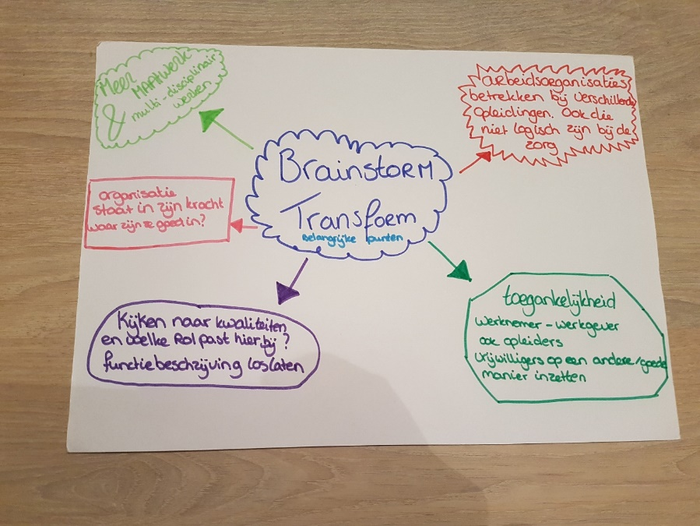

Brainstorm
Gebrainstormd met: Ikram, Laura, Charlotte, Kelly, Judith van Dongen (Transvorm) en Melanie Huijbrechts (Riethorst stromeland). De kleuren bij hun naam zijn aangegeven voor quotes.
(voor contact met Judith; j.vdongen@transvorm.org)
Arbeidsrelatie tussen werkgever en werknemer (bijv over contract of cao)
43% stroom uit door:
- werkdruk
- Onvrede over de inhoud van het werk/ veel administratief werk
- Management
Onderzoek wordt gedaan naar deze redenen.
Vokaert & Schakelring zijn gefuseerd
twee steden ziekenhuis & Elizabeth zijn gefuseerd.
Wat hebben wij bedacht?
1 organisatie aan het hoofd en daaronder zelfsturende teams.
Organisatie is de baas en de teams worden ‘gestuurd’ op thema/specialisme. Hier in zijn ze vrij op projectmatige basis werken maar wel op locatie.
Verschillende contracten dagelijks werk 20 uur en 20 uur op project basis.
‘Geef medewerkers het gevoel dat ze echt meedenken, ook buiten ‘groepen/projecten’ Zorg dat allebei de mogelijk er is.’
Ideaal minder werk druk. Organisatie heeft als doel een positieve spiraal te maken en plezier in het werk.
Andere opleidingen inzetten (waar een overschot aan studenten is) en een student van een koksopleiding de mogelijkheid geven als kok in een welzijnsorganisatie.
Oude opleidingen terug zoals ‘activiteiten begeleider’ en ‘welzijnswerker’.
Organisaties moeten platter. Meer toegankelijkheid tussen medewerker en manager. Evt. jobrotation. Meer betrokkenheid van beide partijen.
Organisaties ook meer toegankelijk voor studenten. Makkelijker om te werken/meeloopdag.
Organisaties moeten eerder aansluiten/ aanwezig zijn bij opleidingen.
Niet het tekort benadrukken. Maar wel eerlijk zijn.
Mensen moeten geprikkelt worden waardoor je blijft aanpassen op talenten en kwaliteiten. Niveau komt meer op de achtergrond.
“We kijken naar rollen en kwaliteiten en laten de functie bescchrijving los. Meer maat werk voor personeel”
“Positief belichten is belangirjk. Realistisch kijken naar wat ben je nu aan het doen? Aan het praten over dat je het zo druk hebt. Hoe druk is het dan echt?’
‘Een positieve mindset is belangrijk. Hoe zie je het niet als een probleem? Het werk anders organiseren zodat je minder knelpunten ervaart.’
‘Welke krachten kun je inzetten? Ook vrijwilligers kunnen iets betekennen, ook als ze eigenlijk niet met mensen willen werken. Want als iemand voor mij de boodschappen opruimt dan heb ik tijd om met een cliënt iets te gaan doen.’
Overzicht bedachte punten
- Arbeidsorganisatie meer betrekken bij opleidingen. Ook opleidingen die van origine buiten de zorg vallen.
- Meer maarwerk voor werknemers en multi disciplinaire werken.
- Toegankelijk. Ook voor de opleider. Vrijwilligerrs op een goed/andere manier inzetten. Ook tussen manager en medewerkers meer toegankelijkheid.
- Meer kijken naar kwaliteiten werknemer en welke rol past hierbij? De functiebeschrijvingen loslaten.
- Organisatie staat in de kracht. Waar zijn ze goed in?
Verschil tussen ggz (tevredenheid maar management is afhankelijkheid) en verpleeghuiszorg (management werkt mee en randvoorwaarden zijn goed. Toch trekt deze groep minder aan).
Hoe kun je andere mensen toch inzetten in de zorg die eigenlijk niet aangenomen worden bijvoorbeeld probleemjongeren.
Er wordt veel verwacht van medewerkers in de zorg, dat ze alles kunnen (zorgen, verzorgen, de was doen, afspraken maken etc.) dat alle kwaliteiten een 7 zijn. Maar waarom zou je niet gaan voor allemaal 6’en en een 10?
Wat zijn de verwachtingen vanuit werkgevers?
Ruimte voor inwerken hierdoor blijven medewerkers op lange termijn
‘Elementen kiezen uit de lijst en hier verder op in gaan. Echt de diepte in. Waar zet je op in? En hoe doe je dit?”
--------------------------------------------------------------------------------------------------------------
Periode 2: Week 2 Ouderenmishandeling
Aantekeningen woensdag 14 november
Docent: Dianne van de Berg
Ouderenmishandeling vormen:
- Verwaarlozing (klein percentage)
- Financiële uitbuiting (meestvoorkomen)
- Psychische mishandeling (kleineren, schending van rechten, enzv.)
- Fysieke mishandeling
- Seksueel misbruik
Definitie: Al het handelen of nalaten van handelen ten opzichte van iemand van 65+. Er is sprake van een relatie (familie of zorg) en hierdoor wordt de oudere structureel lichamelijk-, psychisch of materiële schade aangedaan. Er is sprake van (vermoedelijk) lijden en de oudere is (gedeeltelijk)afhankelijk van deze relatie (vaak bij 75+)
Lichamelijke mishandeling vaak door onmacht van de familie. Overbelaste mantelzorger.
Verwaarlozing moeilijker om te achterhalen. Het is nu ook lastiger om bijv. achterstallige betalingen te vinden (alles is digitaal, mensen signaleren niet meer de stapel ‘blauwe’ brieven)
5.5% van de 65 plussers heeft te maken met ouderenmishandeling (dit is 1 op 20). Jaarlijks zijn dit ongeveerr 170.000 ouderen (waarvan het bekend is)
Ouderen hebben meer risico op mishandeling door:
- Toenemende afhankelijkheid
- Sociaal isolement
- Overbelasting van (mantel)zorger
- Persoonlijke problemen van pleger/dader
- Slechte inkomenssituatie
Signaleren is moeilijk. De signalen zie je niet meteen en vaak zijn het complexe problematieken. Vaak is er sprake van een gebrek aan kennis of een te grote betrokkenheid van de zorgprofessional. Hierdoor staat deze persoon niet open voor mogelijke problemen. Waarden en normen kunnen verschilend zijn per persoon, ook bij de signaleerder. Hierdoor kan het zijn dat wat voor de ene normaal gedrag is (oudere is open over seksualiteit), bij de ander niet normaal gedrag is (signaleerder spreekt nooit openlijk overr seksualiteit). Ook is het lastig ouderenmishandeling te signaleren door onduidelijke signalen of door een loyaliteitsgevoel ten opzichte van de pleger.
Wet tijdelijk huisverbod (2009)
Als een situatie escaleert (mishandeling) wordt de dader tijdelijk (ong. 10 dagen) uit huis geplaatst. Hierbij komt er direct hulpverlening op gang. Doordat er plotseling sprake is van crisis staan mensen vaak open voor de hulpverlening
Wet kwaliteit, klachten en geschillen in de zorg (2016)
Medeplicht van geweld in eenn zorgrelatie komt bij de inspectie voor gezondheidszorg en jeugd (igj). Zij hebben de plicht om te zorgen/melden dat je werknemer over de schreef gaan.
Meldcode huiselijkgeweld en kindermishandeling (2013)
stap 1: in kaart brengen van objectieve signalen
stap 2: Overleg met collega’s (bijv. met veiligthuis)
stap 3: Gesprek met de cliënt over de situatie
stap 4: wegen van geweld
stap 5: beslis of er hulp georganiseerd moet worden of dat de situatie gemeld wordt.
Interventies gericht op oudere:
- Vermindering isolement
- Gericht onderzoek op; depressive, dementie, gehoor en visus
- Verhogen gevoel van veiligheid (Sensara, alarmknop, paro)
- Werk samen met andere professionals
Interventies gericht op pleger:
- Informatie ziektebeeld
- Lotgenotencontact mantelzorgers (NHA-café, Alzheimer café etc.)
- Inzetten van het sociale netwerk
- Inzetten respijtzorg (tijdelijk opname of vrijwilliger die de zorg tijdelijk overneemt)
- Inzetten professionele zorg
- Onderzoek naar onderliggende problematieken (verslaving, schulden etc.)
--------------------------------------------------------------------------------------------------------------
Periode 2: Week 3 Creative problem solving
Aantekeningen maandag 19 november
Docent: Niels de Beer
Inzoomen op talenten. Hoe kom je van niets tot iets. welke taleten en affiniteiten kun je benutten (intrinsieke motivatie)
Creative problem solving; process waarbij er originele ideeën worden gegenereerd die een waarde hebben voor de context.
Creative Problem Solving wordt gebruikt om problemen, kansen en uitdagingen te beschrijven. Ook biedt het de mogleijkheid deze problemen te analyseren en van een oplossing te voorzien. Creative problem solving is een hulpmiddel voor productief denken (Treffinger, 1995).
Grondregels;
- Brainstrom (niet ja maar denken, maar wel; Ja én)
- Effectief Divergent denken (zoek ideeën, accepteer alles en maak een combinatie)
- Effectief Convergent denken (wees expliciet, weloverwogen, zoeke mogelijkheden ook als je die niet meteen ziet en ontwikkel een positief beoordelings vermogen)
Toepassing op de opdracht van Transvorm
Tijdens het procens zijn wij, Ikram, Charlotte, Laura en ik, gaan denken in mogelijkheden. We probeerde zoveel mogelijk weg te blijven bij het ‘ja maar’ denken. Iedereen was zich bewust van deze grondregel. De groep sprak elkaar aan wanneer dit gebeurde. Er werd vrij gedacht. Hierdoor hebben wij een manier van werken bedacht die in 2030 ingezet zou kunnen worden en waar wij in willen werken.
Literatuur:
- Treffinger, D. J. (1995, september). Creative Problem Solving: Overview and educational implications. Geraadpleegd op 3 december 2018, van https://link.springer.com.ezproxy.avans.nl/article/10.1007/BF02213375
--------------------------------------------------------------------------------------------------------------
Periode 2: Week 3 Slaap(problemen)
Aantekeningen woensdag 21 november
Docent: Tejo Hijlkema
Slapen is een basisbehoefte net als eten en drinken.
Gemiddeld slapen mensen 6 tot 9 uur per nacht (vrouwen gemiddeld 8 tot 9 uur)
Sommige mensen hebben maar 4 uur slaap nodig (Trump). Andere hebben 12 uur slaap nodig (Einstein). Je kan niet met minder dan vier uur slaap (herhaaldelijk. Eenmalig is geen probleem)
Hoe ouder je wordt, hoe minder de kwaliteit van je slaap is. Je wordt vaker wakker in de nacht.
Voor het beste resultaat, volgens je circadiaans ritme, moet je in de middag sporten.

Je hebt ochtendmensen en je hebt avondmensen. Dit is voor een gedeelte erfelijk. Ochtendmensen hebben een kortere circadiaans ritme en kunnen moeilijker de dag doorkomen (hebben behoefte aan een dutje).
In je REM-slaap beweeg je niet, maar je ogen bewegen wel. Als je beweegt in je REM-slaap kan dit komen doordat je je dromen heftiger beleeft. Dit kan ook een van de voortekenen van Parkinson zijn.
In het tweede deel van de nacht heb je pas REM-slaap. Daarvoor zit je in de niet REM-slaap.

Pijnappelklier (produceert Melatonine, hormoon wat slaap aanmaakt).
Bij licht neemt de productie van Melatonine af. In het donker wordt dit aangemaakt.
Hierdoor kun je beter slapen als het buiten ook donker is.
Bij niet REM-slaap staan je hersenen als het ware uit. Wel wordt je imuunsysteem gestimuleerd en is je lichaam in herstel. REM-slaap is van belang om te leren en voor je geestelijk welzijn. Je verwerkt de gebeurtenissen van de afgelopen dag.
De kwaliteit van slapen overdag is minder, omdat je je biologische klok voor de gek houdt. Wanneer je in de middag een slaapcyclus hebt gaat dat tenkoste van de nacht.
Een middagdutje kan wel wanneer het niet langer is dan 20 tot 30 minuten.
In de nacht krimpen je hersenen met 60%. Zo worden je hersenen als het ware schoongespoelt. In de ochtend kun je weer nieuwe verbindingen leggen.
Problemen bij slecht slapen;
- Gedragsproblemen
- Nervositeit en depressie
- Slechte communicatie
- Gewichts toename (door een verstoorde hormoonhuishouding)
- Aantasting van het geheugen en concentratie
- Verhoogde kans op verschillende soorten kanker (bv. Longkanker), kans op een hoge bloeddruk, beroerte, hartaanval of een stofwisselingsziekte.
Classifictie
- Insomnie in- en doorslaapproblemen
- Slaapgerelateerde ademhalingsproblemen bijv: slaapapneu
- Cicadiaanse ritmestoornis Bijv door ploegedienst
- Slaapgerelateerde bewegingsstoornis bijv. rusteloze benen.
- Hypersomnia van centrale aard
- Parasomniën slaapwandelen. Nachtelijke paniekstoornis
- Hypersomnie slaperig overdag ook na normale slaap.
Ploegendienstsyndroom: Het is alleen mogelijk om goed te slapen als je op ptijd naar bed gaat op dezelfde tijd elke dag, waarin de biologische klok gelijk loopt met je bedtijd.
Wanneer je te moe bent (doordat je bijv. in ploegen werkt) kunnen er fouten op het werk komen (bekend voorbeeld; chernobyl)
Hoe kom je achter slaapproblemen? slaapdiagnostiek
Vragenlijst ESS Epworth sleepiness scale.
Polysommografie gouden standaard.
Actigrafie Door horloge in twee weken gemeten hoe je slaapt. Dit is polysommografie, maar dan praktischer toegepast. Echter reageert de horloge op alle bewegingen, er zal met een camera/dictafoon een nameting moeten plaatsvinden. 85% heeft geen probleem.
Prevalentie:
- Nederland gemiddeld; 20 tot 30%
- Ouderen; 30 tot 60%
- Mensen met een verstandelijke beperking; 67%
30% van de verkeersongevallen komt door slaapproblemen.
Bij ouderen kan door ouderdom de lens van het oog troebel worden. Hierdoor zien ze minder licht en ze komen weinig buiten. Bij dementie wordt vaak het eerst de pijnappelklier aangetast. Er kan op ouder leeftijd apneu ontstaan door verzwakking van de spieren. (Pijn wordt gezien als gedrag, terwijl pijn kan voortkomen uit of de oorzaak zijn van slaapproblemen)
Hoe korter iemand in bed ligt, hoe meer hij laapt.
( 10 uur in bed – 5 uur slaap of 8 uur in bed – 6 uur slaap)
Slaapproblemen door;
- Slaaphygiëne is slecht. Dit komt door te weinig licht overdag of te lang in bed liggen.
- Reflux
- Pijn
- Epilepsie
- Angst (angst dat de zorg om 9 uur weggaat)
- Apneu
Uit amerikaans onderzoek: 3,5x zo groot sterfte risico bij slaapmedicatie. Bij Zolipem & Temazeam 6,5X.
Te veel alcohol je slaapt goed in je slaapt niet goed door
Melatoninie is een leidend hormoon. Wanneer je dit als medicatie toe krijgt (1 mg) is dit al 1000x meer dan je lichaam aanmaakt. Hierdoor krijg je hormoon schommelingen. Het is een inslaapmiddel, je slaapt er niet goed van door. Door het innemen van melatonine breek je de lichaamsfunctie van het aanmaken van dit hormoon af. 1 mg is de top van wat je mag nemen. Bijvoorbeeld wanneer door een arts wordt vastgesteld dat je een melanine tekort hebt. Wanneer het niet werkt, de dosis verlagen. Mogelijke bijwerkingen; abnormale dromen, migraine, buikpijn en hypertentie.
Tips voor een goede slaap hygiëne:
- Ga naar bed als je slaperig bent
- Maak je eigen slaaprituelen
- 4 tot 6 uur voor het slapen gaan geen nicotine of cafeïne
- Elke dag dezelfde bedtijd, ook in het weekend
- Geen inspannende sport voor het slapen
- Kijk niet op de klok, wanneer je niet kunt slapen
- Ontspanningsoefeningen
Interventies:
- Lichttherapie. Wanneer er moeite is met wakkerworden of wakker blijven
- Warm bad
- Massage
- Kruiden (hier is een opleiding voor nodig) Bijv. valeriaan of sint-janskruid
- Etherische oliën (lavendel madarijn en camille)
- Heading toutch (therapeutic touch)
Vitamine D tekort moe overdag. Waarde moet tussen de 80 en 125 zijn.
Magnesium tekort Rusteloze benen/ trillingen bij het oog.
--------------------------------------------------------------------------------------------------------------Periode 2: Week 5 zingeving
Aantekeningen woensdag 5 december
Docent: Kitty van der Maeden
Palliatieve zorg Laatste stukje van het leven comfortabel maken
Palliatieve sedatie Samen met de arts. ‘uit het lijden helpen.’ Door middel van medicatie (morifine of slaapmedicatie) wordt de patiënt in een roes gebracht. Het bewustzijn wordt verminderd.
Zingeving is cultureel bepaald. Wanneer er geen zingeving wordt ervaring kunnen er lichamelijke ongemakken ontstaan, klagen en onrust.
Copingsstijl Kan per situatie of life event verschillen. (flight, fight and freeze)
Macro krachten zorgen voor meer regie. Er wordt nu langer gestudeerd en mensen blijven na hun pensioen nog (vrijwilligers)werk doen. Mensen zijn zelf verantwoordelijk voor hun zingeving. Familie, vrienden en andere betrokkenen kunnen hier een bijdrage aan leverren.
Bij zingevingsvragen niet meteen advies of oplossingen aanreiken of het probleem wegwuiven. Wel naar iemand luisteren, het verhaal aanhoren en samen kijken wat die persoon nog kan betekenen. Ga opzoek met de cliënt naar betekenisvolle (kleine) momenten. Hier kan het model van positieve gezondheid bij helpen.
Euthanasie is geen recht. Ook niet wanneer je aan alle criteria voldoet. Het is ook geen plicht van de arts om mee te werken aan euthanasie en de arts mag dit weigeren.
Dilemma en discussie:
- Voltooid leven
- Euthanasie bij dementie. Geschreven wilsverklaring is belangrijk.
Disability Paradox; mensen verleggen hun grenzen en passen zich aan naar de (langzame)achteruitgang.
--------------------------------------------------------------------------------------------------------------Periode 2: Week 6 Biologie van geluk en voeding
Aantekeningen woensdag 12 december
Docent: Lowie van Doninck
Geluk
Geluk Door je lichaamstaal en symbolen kun je dit uiten.
Kairos beleving Chronos Tik/klok tijd.
Geluksgevoel is vaak in vergelijking met anderen. Geluk wordt gemeten met de happinessindex (inkomen per hoofd, sociale steun, geven aan een goed doel, vrijheid en de mate van corruptie in een land)
Je hebt een basisinkomen nodig voor geluk. Wanneer je hierboven komt, verkrijg je niet meer geluk. Tijdens de levensloop blijft je geluk stabiel maar je wil altijd meer.
Verlies hakt zwaarder in dan winst. Geluk is universeel, maar de definitie is cultuur gebonden.
Wat maakt ongelukkig (dit zijn mogelijkheden, geen vaststaande feiten);
- Opvoeding (een ouder gezin)
- Echt scheiding (gehuwde/samenwonende mensen zijn gelukkiger)
- Werkeloosheid
- Economische slechte tijd
- Verslaving
Geluk is voor 50% genetisch, 10% omstandigheden (zoals een nieuwe auto of vakantie) en 40% heb je zelf in handen.
Voeding
Na de tweede wereld oorlog aten mensen vooral veel suiker en vet. Er ging een groot percentage van het inkomen naar voedsel. Tegenwoordig gaat een steeds kleiner percentage van het inkomen nar voedsel.
Ook de etenstijden veranderen. Er wordt nu veel bewerkt voedsel gegeten. Eten wat snel te maken of op te warmen is. 70% van al het eten is bewerkt.
Omega 3 is alleen via voeding te verkrijgen. Wanneer je dit onvoldoende hebt verkregen kan dit lijden tot voorkoming van depressie, dementie en kanker.
Omega 6 zit vooral in vlees. Hoe minder omega 6 ten opzichte van omega 3, is beter.
Onbijtgranen hebben vaak veel suiker. Koolhydraten eten in combinatie met groente, zo worden ze het beste opgenomen. Je hebt eiwitten nodig voor aminozuren.
vette vis; Makreel, sardientjes, zalm, haring en ansjovis.

